Attestationsliste (LPE164): Kontrol af hvem der er ansat, inkl. timetal

Anvend LPE164 (under fanen ”Mit Personale/Ledelsesinfo” og ”Ledelsesinfo og rapporter”):
Søg på korrekt Org.enhed Skift måned til måneden før. Vælg under ”Ansættelsesforhold” månedsløn.
Tryk Ok.

Vælg korrekt enhed, tryk opret:

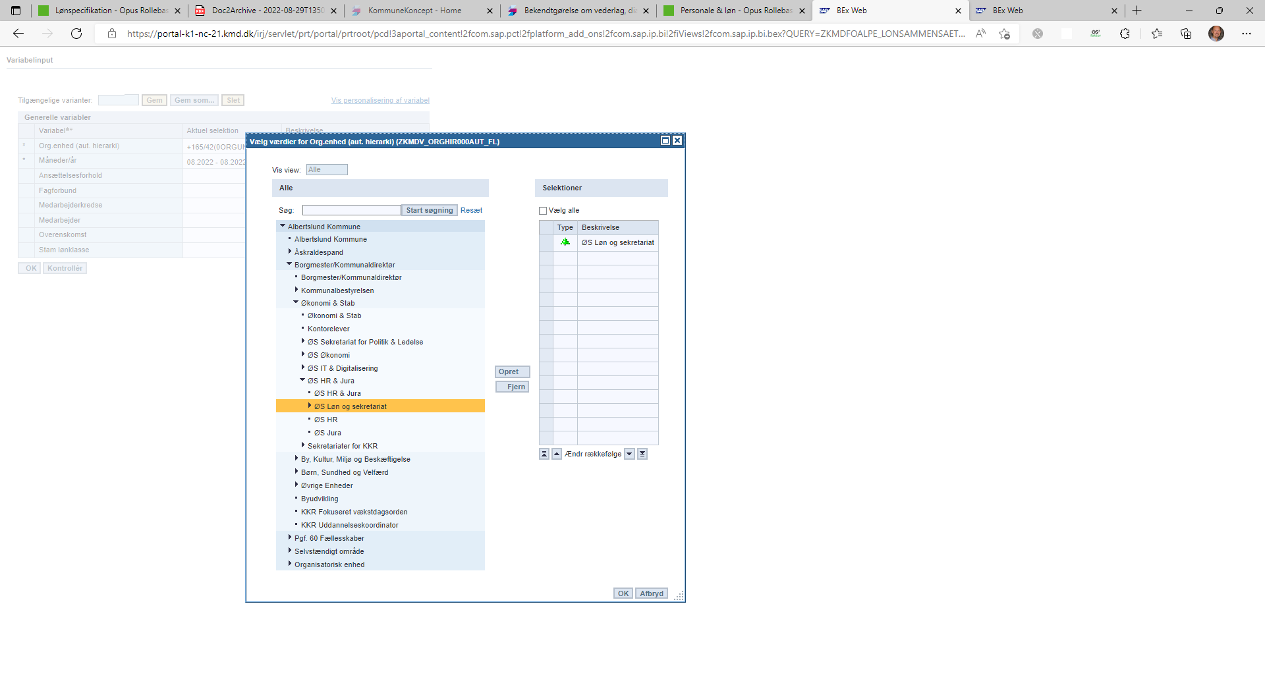

Nu får du præsenteret en oversigt over udgifterne i den måned du har bedt om.
Start med at højreklik på musen i feltet til venstre – og gør hierarkiet inaktivt (hos de fleste står det default med ”aktivt”).
Det gør oversigten mere overskuelig:

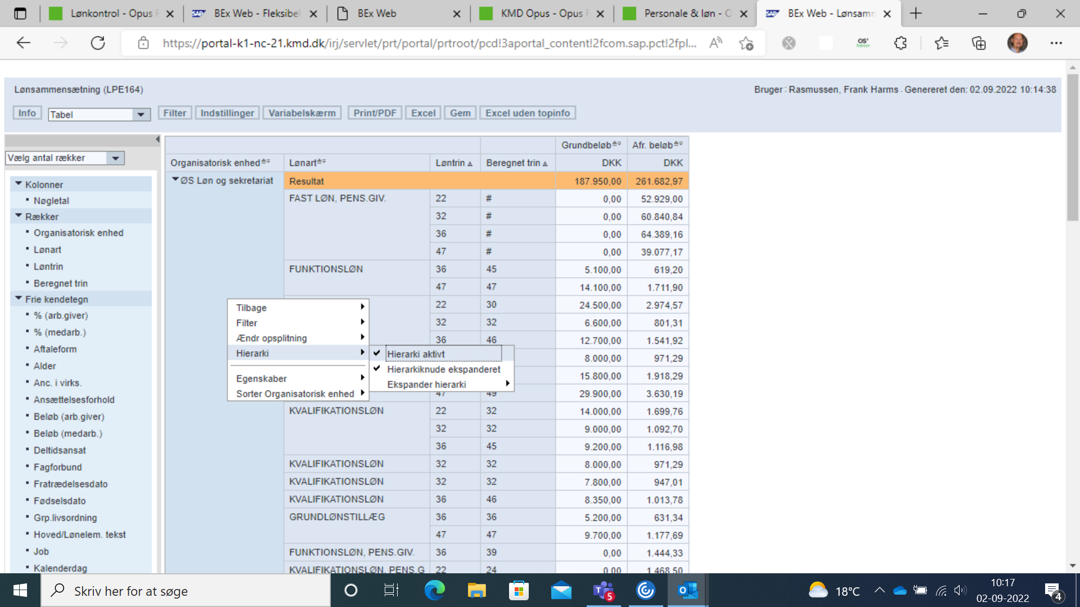

Herefter trækker du fra menuen til venstre – de elementer du ønsker at få med på rapporten. Det gøres ved at taste med venstre museknap på det element du ønsker – holde knappen nede – og trække den over til højre, indtil du får en fed bjælke i oversigten. Slipper du den her – indgår den i oversigten.
De elementer du skal bruge er fx:
- Ma-nr. (hermed kommer også navn og cpr.nr.)
- Tæller (ugentligt timetal)
- Fratrædelsesdato
- Andre elementer som I finder relevant.

Når du har den oversigt du har brug for, så kan du overføre oversigten til Excel regneark i menu oversigten. Herefter kan du arbejde videre med arket i Excel.

Du skal nu kontrollere følgende:
- De personer der er på listen, skal præcis svare til de personer som er ansat i enheden.
  - Mangler der nogen – eller er der for mange – skal det undersøges hvorfor.
- Den angivne løn skal svare til det sædvanlige/det aftalte.
  - Du bør også kontrollere at de enkelte lønelementer ser korrekte ud.
- Kontroller ugl. timetal.
  - Er dette forkert skal det undersøges.

Har du spørgsmål til denne vejledning, kan du rette henvendelse til Lønadministrationen på 4368 6030 eller Frank Rasmussen

2.9.22
Frank Rasmussen

